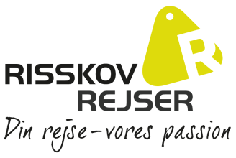
Tilmeldings formular
Østergade 10
Risskov Rejser A/S
Østergade 10
DK-8900 Randers C
Tlf: 70 22 66 00
Fax: 70 22 66 01
Portugal med Høreforeningen 11.09 – 18.09 2019
- Roskilde afdelingen

Fornavn, mellemnavn og efternavn skal være oplyst som i passet.
Der udfyldes en formular pr. værelse.

Hr. / Fr. | Fornavn (og evt. mellemnavn)
Efternavn
Vej navn, nr.
Postnumnner |  | By
E-Mail: |  |  | Telefonnummer / Mobilnummer

Ledsager
Hr. / Fr. | Fornavn (og evt. mellemnavn)
Efternavn
Vej navn, nr.
Postnumnner |  | By
E-Mail: |  |  | Telefonnummer / Mobilnummer

Tilkøb Priser pr. person Ja Nej
Enkeltværelse | 3.000 kr.
Afbestillingsforsikring  Hvis ja - fødselsdato- og år?  ___________________________________ | 252 kr.

Tilmelding senest d. 1 marts 2019 (Først til mølle)
Tilmelding til Risskov Rejser, Lonny Ulberg Lind på mail lul@risskov.com
Efter tilmeldingsfristen er udløbet fremsender Risskov Rejser faktura/bekræftelse til hver deltager.
Depositum udgør 2500 kr. pr. person + evt. afbestillingsforsikring.

